Методична збірка
Deutsch mit Peppa Wutz
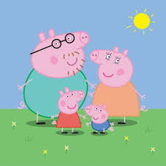
Автори: Жарун Н.М., Поцелуй О.В., вчителі німецької мови Хмельницької спеціалізованої середньої загальноосвітньої школи І-ІІІ ступенів №6 з поглибленим вивченням німецької мови з 1-го класу

м. Хмельницький
Автори: Жарун Н.М., Поцелуй О.В., вчителі німецької мови Хмельницької спеціалізованої середньої загальноосвітньої школи І-ІІІ ступенів №6 з поглибленим вивченням німецької мови з 1-го класу

Рецензенти:
Діденко І.В., вчитель вищої кваліфікаційної категорії , вчитель-методист
Романюк Н.Е. – вчитель вищої кваліфікаційної категорії, вчитель-методист.

У розробці вміщено дидактичний матеріал у формі завданнь різного типу до мультиплікаційних серій „Peppa Wutz“ для тренування мовленнєвих навичок на уроках німецької мови. Запропоновані завдання охоплюють теми, передбачені програмою і сприяють підвищенню мотивації учнів до вивчення німецької мови. Рекомендовано до використання вчителям німецької мови у 1-5 класах загальноосвітніх навчальних закладів.

Vorwort
Die Trickfilme sind ein attraktives Medium für die Unterstützung des Fremdsprachenunterrichts. Sie erzählen Alltagsgeschichten und greifen aktuelle Themen auf. Die Lernenden tauchen dabei unmittelbar und direkt in die fremde Sprachwelt ein. Sie dienen zusätzlich der Entspannung, der Unterhaltung, der Motivation im Unterricht.
Die Trickfilme unterstützen den Fremdsprachenerwerb: Zum einen wird das mündliche Sprachverständnis (Hörverstehen) geschult. Zum anderen bieten sich Filme als Basis für Übungen und Aufträge im Bereich mündlicher Ausdruck an (Nacherzählung, Zusammenfassung, Bildbeschreibung, Diskussion). Schließlich können auch schriftliche Ausdrucksformen und Lesen geübt werden.
Die Serien“ Peppa Wutz“ sind besonders interessant, weil Schüler dieses „Muster“ sehr gut kennen. Sie haben vielmals diese Serien auf Ukrainisch gesehen, weil diese Serien zu den aktuellsten Serien für die Kinder in unserem Land gehören. Diese Serien haben auch den Vorteil der Zeit. Sie sind in Folgen geschnitten und enthalten einen zusätzlichen positiven Faktor: verschiedene unterrichtsbezogene Themen.
Das vorhandene didaktische Begleitmaterial ermöglicht also die Vertiefung verschiedener Themen im Deutschunterricht für die Kinder der 1.- 5. Klassen und besteht aus Arbeitsblätter zu einzelnen Serien. Die Arbeitsblätter beinhalten verschiedene Übungen (vor dem Sehen, während des Sehens und nach dem Sehen) sowie Malvorlagen. Die Serien „Peppa Wutz“ kann man von YouTube kostenlos herunterladen.

Inhalt
Vorwort………………………………………………………………3
Peppa Wutz „Zahlen“………………………………………………..5
Peppa Wutz „Malen“………………………………………………...7
Peppa Wutz „Einkaufen“………………………………………….....9
Peppa Wutz „Beim Zahnarzt“ ………………………………………10
Peppa Wutz „Ballspiele“…………………………………………….11
Peppa Wutz „Sportfest“………………………………………………12
Peppa Wutz „Schnee“………………………………………………..14
Peppa Wutz „Ein kalter Tag“…………………………………………16
Peppa Wutz „Verkleiden“…………………………………………….18
Peppa Wutz „Meine Geburtstagsparty“……………………………….20
Peppa Wutz „Dr.Hamsters Schildkröte“……………………………....23
Peppa Wutz „Beste Freunde“………………………………………….26
Lösungen………………………………………………………………28

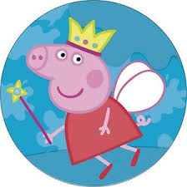

Zahlen
1. Aktivierung von Vorwissen. Antwortet auf die Fragen.
- Was bedeutet „Zahlen“?
- Welche Zahlen kennt ihr schon?
- Im Folgenden wird der Trickfilm gezeigt und dabei zwischendurch abgestoppt,
- um die Zahlen nachzusprechen,
- um die Sätze nach dem Muster Ich kann bis … zählen zu üben.
- Zählt die Spielfiguren auf dem Bild, verbindet die Bilder mit der Zahl.
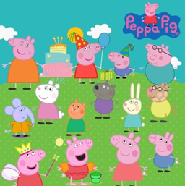 |  | 15
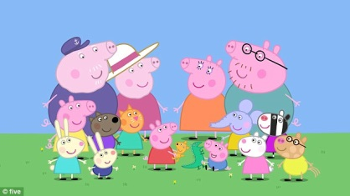 |  | 7
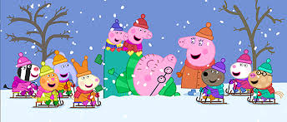 |  | 14
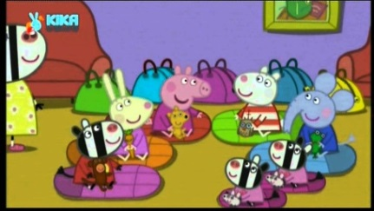 |  | 11
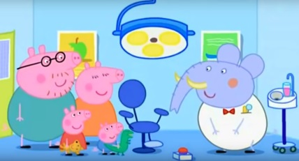 |  | 3
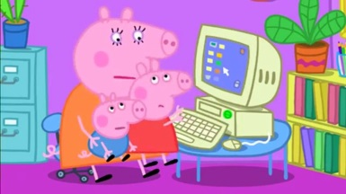 |  | 5

- Rechnet aus.
4-1= | 4+5= | 7+4= | 8+1=
1+10= | 6-4= | 9-3= | 2+3=
11+7= | 15-5= | 9+5= | 7+2=
- Schreibt die nächste Zahl.
drei - vier | zwei
acht | fünf
elf | eins
sieben | zwölf
zehn | fünfzehn
vierzehn | neun

- Lest die Zahlen und macht Pfeile.
einunddreißig  22 31 56 36 24 63  59 89 57 73 92 100  hundert  zweiundneunzig  zweiundzwanzig  neunundachtzig  Bemalt das Bild |  | vierundzwanzig  neunundfünfzig  dreiundsiebzig  sechsunddreißig  siebenundfünfzig

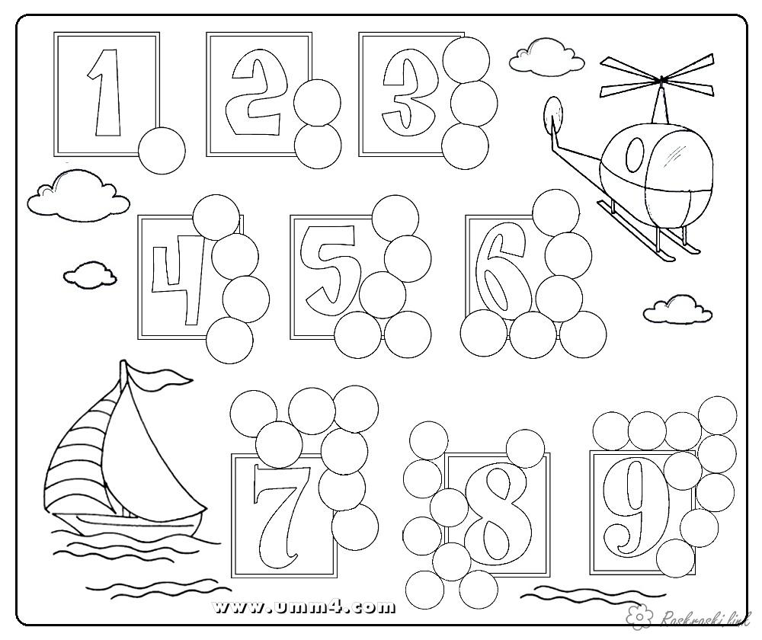
Malen

- Welche Farben kennt ihr schon?
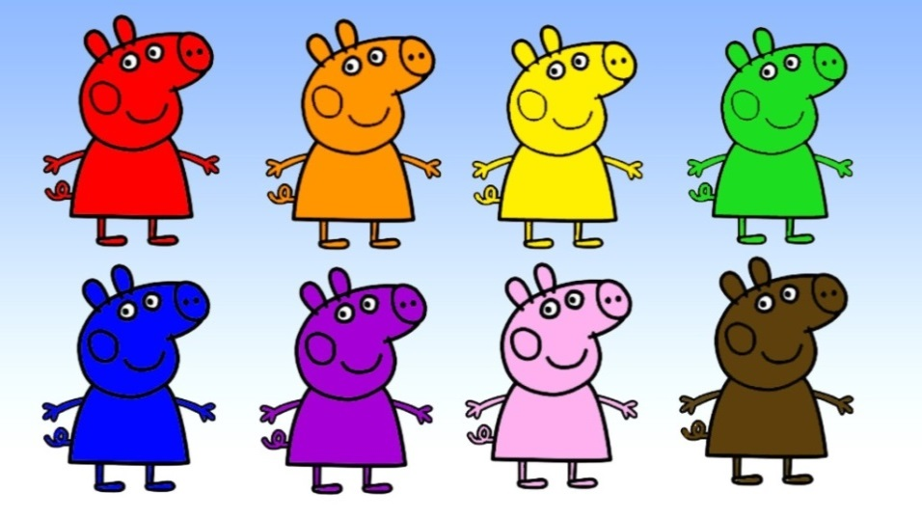
- Findet die Farben in dem Kasten und schreibt sie auf!
g | p | b | l | a | u
j | g | r | ü | n | g
l | w | a | ö | l | e
p | e | u | c | k | l
a | i | n | z | u | b
cc | ß | r | o | t | m
- Antwortet auf die Fragen.

Was ist rot?
Was ist gelb?
Was ist schwarz?
Was ist grün?
Was ist blau?
Was ist weiß?

- Setzt die Sätze fort.
Der Himmel ist ………………………………… ( blau, gelb, rot)
Die Blätter sind ……………………………..…. (blau, weiß, grün)
Das Gras ist ……………………………..………….(grau, braun, grün)
Die Kirschen sind ………………………………. (weiß, rot, schwarz)
Die Ente sind ……………………………………….(blau, gelb, grau)
Der Baumstamm ist …………………………….(braun, schwarz, rot)
Die Sonne ist ……………………………………… (gelb, schwarz, grün)
- Welche Farbe ist das?
Grün + rot =
Blau + rot =
Gelb + grün =
Gelb + rot =
Rot + weiß=
- Bemalt die Bilder!

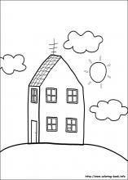

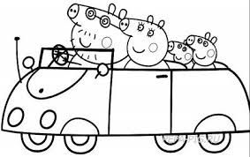

Einkaufen

1. Aktivierung von Vorwissen. Wo sind Peppa und Schorsch? Was machen sie?
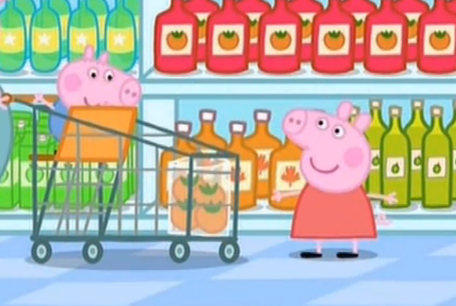
2. Verbindet die Bilder und die Wörter.
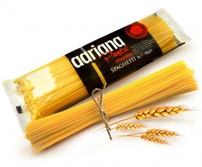 | die Bananen  der Schokokuchen  die Orangen  die Äpfel  die Spaghetti  die Zwiebel  die Melone  die Tomaten | 
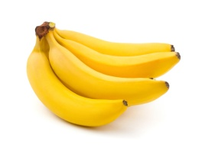 |  | 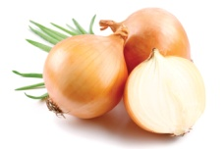
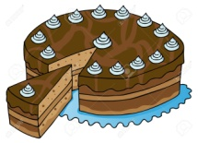 |  | 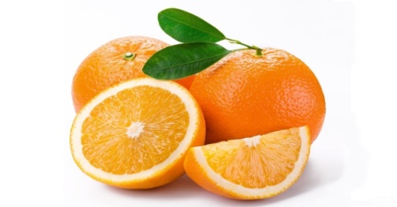
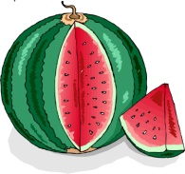 |  | 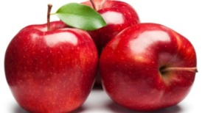
3. Was bedeuten die Wörter einkaufen, der Einkaufswagen, auf der Liste, das Obst, köstlich?
4. Was steht auf der Liste?
- _________________
- _________________
- _________________
- _________________
5. Antwortet auf die Fragen.
- Kauft Peppa Wutz gerne ein?
- Wie viele Tomaten kauft Familie Wutz?
- Was kauft Familie Wutz noch ein?
Beim Zahnarzt
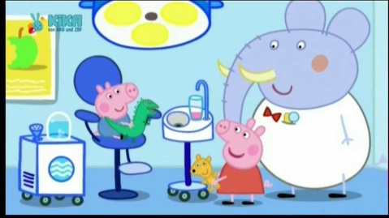
- Betrachtet das Bild und antwortet auf die Fragen.
- Wo sind Peppa und Schorsch?
- Bei welchem Arzt sind sie?
- Wart ihr auch schon beim Zahnarzt?
- Wie meint ihr, wie heißt das Thema des Unterrichts heute?
- Ergänzt die Sätze.
Jeden Morgen putzen Peppa und Schosch ……………………(die Zähne, die Schuhe, die Bücher)
Heute gehen Peppa uns Schorsch ………………… ( in die Schule, nach Hause, zum Zahnarzt)
Das Warten ist ……………………….. (langweilig, interessant, lustig)
Die Zähne sind ………………………. ( schwarz, weiß, sauber)
Die Zeitschrift ist ………………………. ( langweilig, interessant, neu)
Der Spezialsaft ist ….……………………(rot, rosa, blau)
- Beschreibt das Bild.
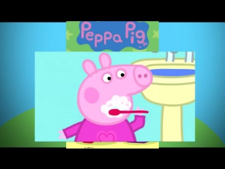
- Bildet die Sätze.
- Peppa Wutz, jeden, putzen, Morgen, die Zähne.
- Peppa , Schorsch, und, zum, Zahnarzt, heute, gehen.
- Schorsch , zeigen, dem Zahnarzt, Zähne, seine.
- Peppa , und, Schorsch, saubere, haben, Zähne.

Ballspiele
- Um was geht es in diesem Trickfilm? Wie heißt das Thema des Unterrichts?
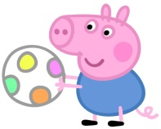
- Was bedeuten die Wörter?
Tennis spielen, der Ball, der Tennisschläger, fangen, werfen, der Balljunge, der Torwart, das Tor, der Schiedsrichter
- Welche Wörter zum Thema sind hier versteckt? Schreibt die Wörter mit dem Artikel richtig.
Blljng, Trwrt, Schdsrchtr, Fßbll, Tnns, Schlgr

- Richtig oder falsch?
- Peppa und Luzi spielen mit dem Ball im Garten.
- Luzi Loke bringt zwei Tennisschläger.
- Peppa und Luzi lieben Tennisspiel nicht.
- Schorsch ist ein Balljunge.
- Dann kommen die Freunde von Peppa.
- Alle spielen Fußball.
- Peppa ist ein Torwart in der Mannschaft.
- Linos Löffel hat ein Tor geschossen.
- Alle brauchen einen Schiedsrichter.

- Ergänzt den Lückentext.
Peppa und Schorsch spielen mit dem Ball ………… Dann kommt eine Freundin von Peppa Luzi Loke und sie hat zwei ………….dabei. Sie spielen ………… . Peppa ist nicht an den ……………gekommen. Peppa und Luzi lieben ………… Schorsch …………..nicht Tennis spielen, er ist ein …………. . Die Freunde wollen …… . Und sie spielen zusammen ………… .
-------------------------------------------------------------------------------------------------
(Tennis, Fußball, Ball, Tennisspiel, Balljunge, mitspielen, Tennisschläger, im Garten, kann)

Das Sportfest
- Schaut euch das Bild ein. Wie kann das Thema des Unterrichts lauten?
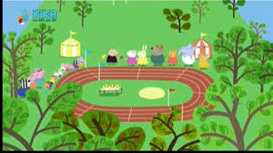
- Was bedeuten die Wörter?
rennen, springen, der Wettkampf, der Weitsprung, auf den Start kommen, auf die Plätze, gewinnen, der Staffellauf, Preis kriegen, unentschieden, die Mannschaft.
- Trennt die Wortschlange und schreibt die Wörter richtig auf.
Staffellaufgewinnenpreisuntentschiedenstartkilometerspringenlaufenschnellmannschaftsportfest
- Wie heißen diese Sportarten?
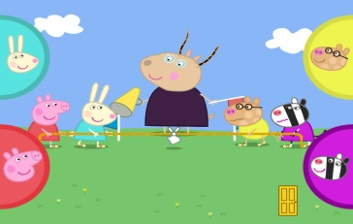 | 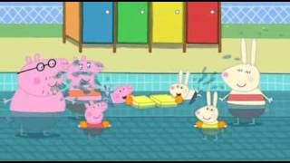
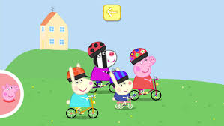 | 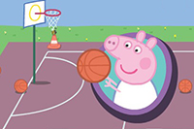
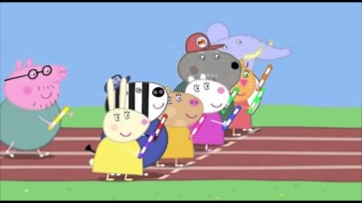 | 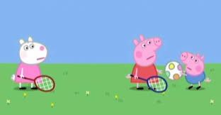

- Welche Wettkämpfe gab es bei dem Sportfest?
- …………………….
- …………………….
- …………………….
- …………………….

- Verbindet richtig.
1.an den Start | a) springt man
2. auf die Plätze | b) kommen
3. bei dem Weitsprung | c) laufen
4. 100 km pro Stunde | d) gewinnen
5.inen Preis | e) fertig, los

- Übersetzt die folgenden Wörter.
- переможець……………
- нагорода…………………
- змагання…………………
- спортивне свято………
- перемагати……………
- естафета………………………….
- перетягування канату…………………….
- дівчата проти хлопців……………………

- Bemalt das Bild. Wer ist ein Sieger?

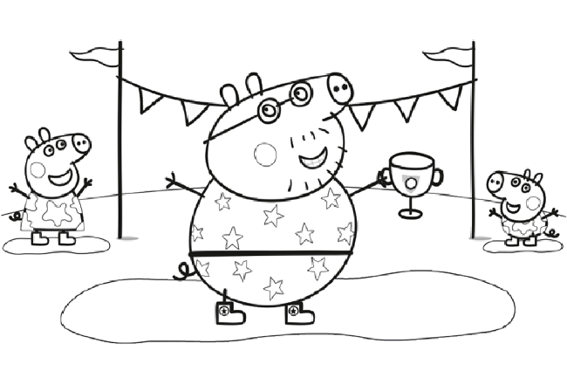

Schnee
Lexik: der Schnee, einen Schneemann bauen, Schneeball machen, Fußstapfen machen, Spaß haben
die Mütze, der Schal, die Handschuhe, das Gesicht, die Nase, der Kopf, der Bauch, das Auge, der Arm, der Mund, der Körper
- Welche Assoziationen habt ihr mit dem Wort „Winter“?

Schnee
Winter

- Schreibt die richtige Zahl:
- die Nase  - der Mund  - der Kopf  - der Arm  - der Bauch |   33
- Verbindet die Wörter mit den Bildern:
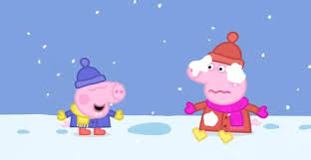 Schnee

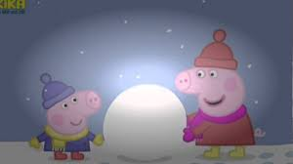 Schneeball machen

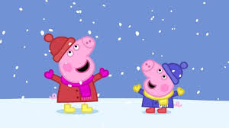 Fußstapfen machen

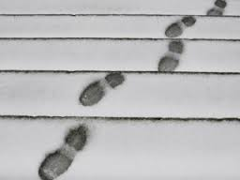 einen Schneemann machen

- ist Es zu kalt. Der Schneemann friert. Was braucht er noch?
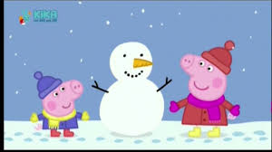
- Ergänzt die Geschichte.
Es schneit. | Die Kinder …. | Sie …
 | 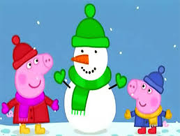 | 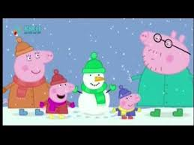

- Setz die Wörter in die Lücken im Text ein:
Handschuhe kalt Schnee Schneemann schneit Spaß Schneeball
- Peppa und Schorsch sind heute sehr aufgeregt, denn es schneit .
- „Mami, dürfen wir jetzt raus in den _____________.
- Es ist sehr ________ draußen.
- Peppa und Schorsch haben einen riesen __________ im Schnee.
- Das ist nicht lustig… Schorsch, wir machen ___________________.
- „Entschuldigung, Schorsch. Schorsch, wir bauen einen __________ .
- Auch Mama Wutz trägt Mütze, ________________ und Schal.

- Richtig oder falsch?
- Es ist sehr warm draußen.
- Peppa und Schorsch haben einen riesen Spaß im Schnee.
- Papa Wutz baut einen Schneemann.
- Peppa hat eine Gurke als Nase für den Schneemann geholt.
- Mama Wutz trägt eine Mütze, ein Kleid und Handschuhe.
- Die Kleidung von Papa Wutz trägt der Schneemann.

Ein kalter Wintertag
Lexik: die Mütze, der Schal, die Stiefel, der Mantel, die Schneeflocken fangen, die Balance halten, die Enten füttern

- Beantwortet die Fragen:
- Wie sieht ein kalter Wintertag aus?
- Wie ziehen wir uns an?
- Was ziehen wir uns an?
- Was können wir im Winter machen?

- Schreibt die Wörter im Plural:
die Mütze 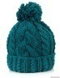 die Mützen
der Schal 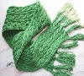
der Mantel 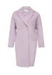
der Stiefel 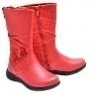
der Handschuh 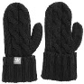

- Was passt zusammen?

die Balance | füttern
auf den Hügel | machen
die Schneeflocken | halten
die Enten | gehen
Spaß | fangen

- Verbindet die Bilder mit den Sätzen:

1. 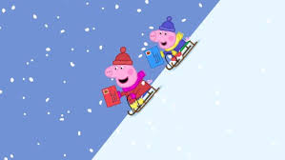 | A. Peppa und Schorsch lieben,  die Enten zu füttern.
2. 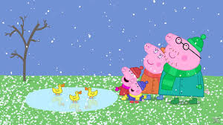 | B. Peppas Freunde rodeln  auf dem großen Hügel.
3. 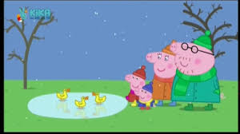 | C. Papa Wutz trägt die Kinder.
4.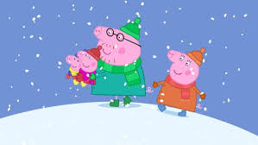 | D. Peppa und Schorsch fangen Schneeflocken.
5.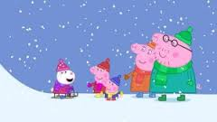 | E. Wir machen ein Rennen.

- Ergänzt die Sätze:
- Heute ist es sehr …………
- Peppa und Schorsch tragen ihre ….
- Die Bäume haben im Herbst ihre Blätter …….
- Pappa Wutz spring auch gern in …………
- Ein Glück, dass ich so gut die …………….
- Das Eis ist …..
- Schorsch, wir fangen eine ……….
- Pappa ist wie ein ………………..
Verkleiden
1.Wessen Sachen sind das?
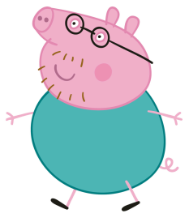 |  |  |  |  | 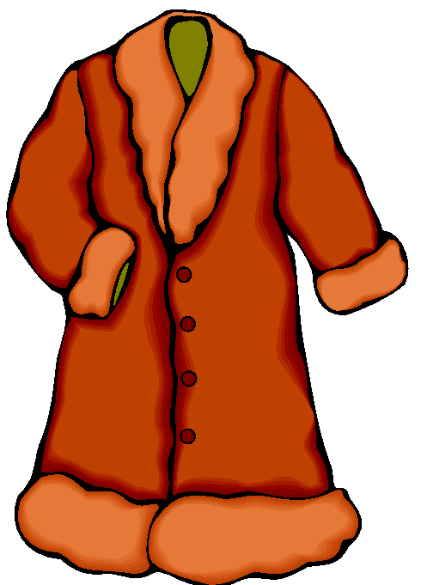 | 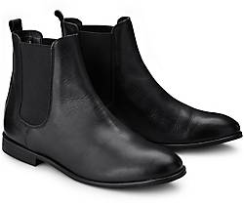 | 
Das ist Papas Hut, das sind...
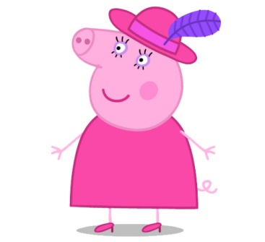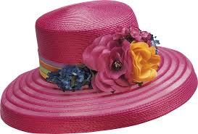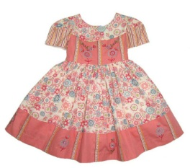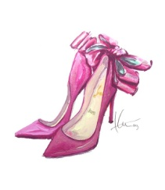

Das ist Mamas...
2. Ordnet die Wörter zum Thema „Kleidung“ in drei Gruppen.
der | die | das

3. Ordnet die Wörter den Typen von Pluralformen zu.
-n  die Jacke-die Jacken | -e
-er | -
-en | -s
-÷ | -÷e  der Rock

4. Ergänzt richtig.

Ich verkleid... mich
du verkleid... ...
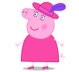................... sich
verkleidet ...........

wir ...................... uns
ihr..................... ..................
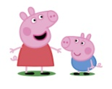..................... sich
Sie .................. .................
5. Bildet einen Dialog. Beachtet die richtige Reihenfolge.
____Ich bin nicht Peppa, ich bin Mama Wutz .
____ Ach so, natürlich. Hallo, Mama Wutz!
____ Hallo, Papa Wutz! Wie geht es dir?
___ Hallo, Peppa!
____Danke, gut!
____ Hallo. Und das ist Papa Wutz.

6. Bemalt das Bild.

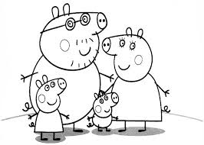
Mamas Kleidung ist rosa. Papas Kleidung ist blau. Peppas Kleidung ist rot. Schorsch hat grüne Kleidung an.
Meine Geburtstagsparty
Lexik: der Geburtstag, eine Party machen, feiern, eine Zaubershow machen, das Geschenk, die Kerze, die Geburtstagstorte, der Trick
- Welche Assoziationen habt ihr mit dem Wort „Geburtstag“?
Geburtstag

Geschenk

- Schreibt die Buchstaben:
Geburt…tag Ge…chenk Part… Tri…k Za…ber Sho… …erze
- Warum geht es in diesem Trickfilm? Das Bild hilft dabei.
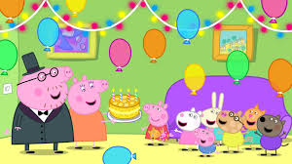 | Das ist eine Geburtstagsparty.  Es gibt ….

- Was gehört zusammen?
  Pappa, Mama und Schorsch
    1
  Ich wusste gar nicht,
    2
  Das ist
    3
  Wir feiern heute eine Party
    4
  Für meinen nächsten Trick
    5
   | brauche ich einen Helfer.
    a
   | dass Teddy ein Mädchen ist.
    b
   | geben Peppa ihre Geschenke.
    c
   | der beste Geburtstag.
    d
   | und Papa macht eine Zaubershow
    e
- Beantwortet die Fragen kurz:
- Was hat heute Peppa?
- Was macht Papa Wutz für Peppa?
- Wer ist Peppas Teddy?
- Wie lange übt Papa Wutz die Zaubertricks?
- Wer kommt zu Peppa?
- Wie viele Tricks zeigt Papa den Kindern?
- Welche Farben haben die Bälle?
- Welche Torte bekommt Peppa?
- Schreibt die Sätze.
Ich wünsche mir / Ich möchte
ein (das)--- eine (die) ---einen (der)

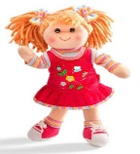  Ich wünsche mir eine Puppe. | 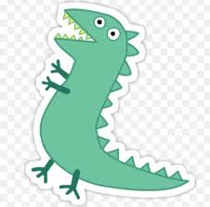 | 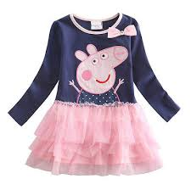
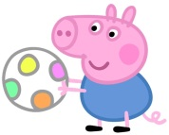 | 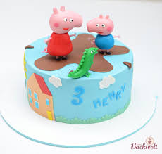 | 

- Schreibt Peppa eine Glückwunschkarte zum Geburtstag!
 | Liebe Peppa

 |  | 1 |  |  | G |  |  |  |  |  |  |  | - Es ist sehr früh am …….
 |  |  |  |  | E |  |  |  |  |  |  |  | - Papa, Mama und Schorsch geben Peppa ihre …..
 |  |  |  |  | B |  |  |  |  |  |  |  | - Hier sind drei ….
 |  |  |  |  | U |  |  |  |  |  |  |  | - Papa macht eine ……
 |  |  |  |  | R |  |  |  |  |  |  |  | - Blase die ….. aus!
 |  |  |  |  | T |  |  |  |  |  |  |  | - Ich präsentiere meinen ersten …..
 |  |  |  |  | S |  |  |  |  |  |  |  | - Mama und Papa schlafen noch tief und …..
 |  |  |  |  | T |  |  |  |  |  |  |  | - Oh, meine Geburtstags……
 |  |  |  |  | A |  |  |  |  |  |  |  | - Wir feiern heute eine ……
 |  |  |  |  | G |  |  |  |  |  |  |  | - Macht eure …… zu!
- Löst das Kreuzworträtsel.
- Bemalt die Bilder.
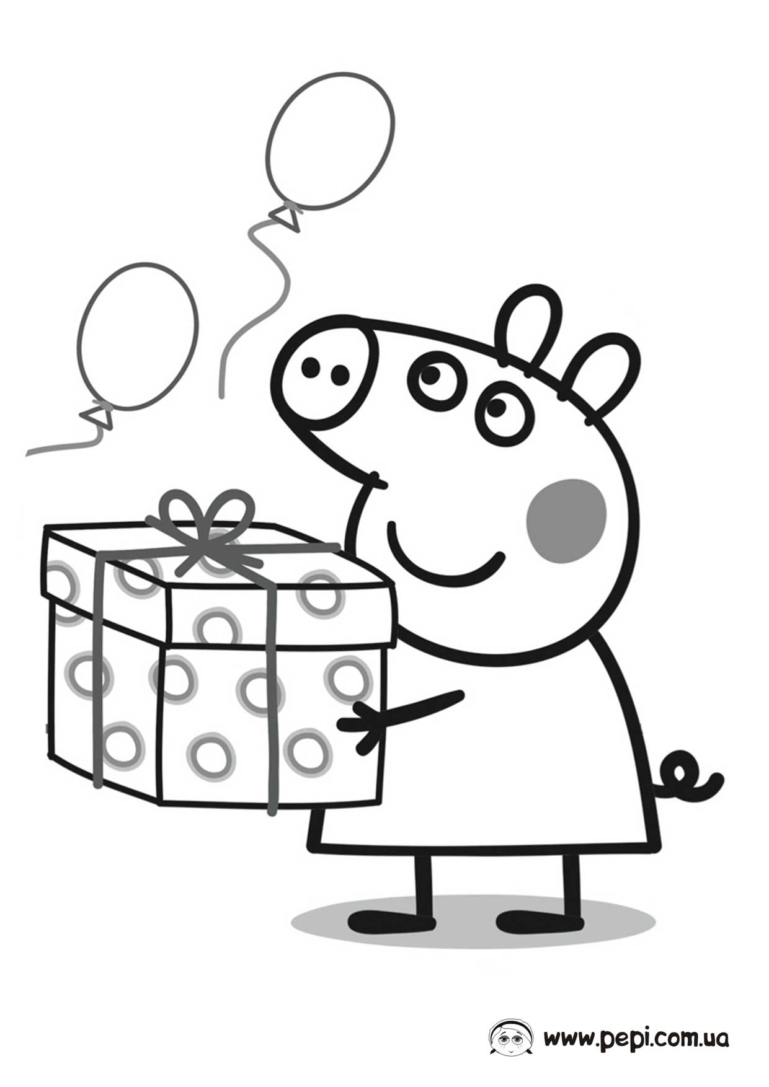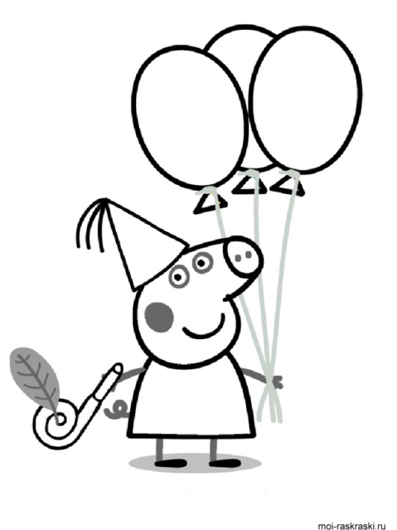

Dr. Hamsters Schildkröte
Lexik: Besuch haben, der Hamster, die Tierärztin, der Wellensittich, die Schildkröte, die Eidechse, der Dinosaurier
- Beantwortet die Fragen:
- Welche Tiere kannst du nennen?
- Wer ist Tierarzt?
- Was macht er?
- Hast du ein Haustier?
- Was passt zusammen?
1.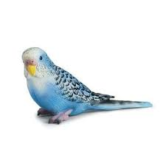 | a) der Dinosaurier | 2.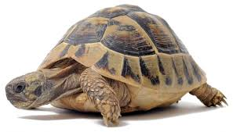 | b) der Wellensittich
c) das Schwein | 3.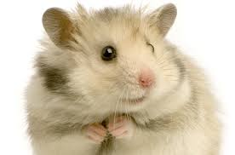 | d) die Eidechse | 4.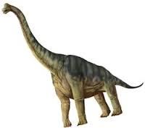
5.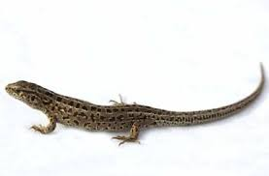 | e) die Schildkröte | 6.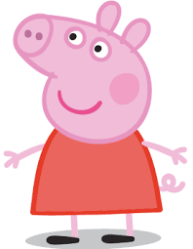 | f) der Hamster

- Beschreibt die Bilder:
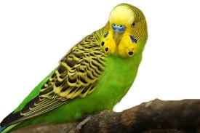 | 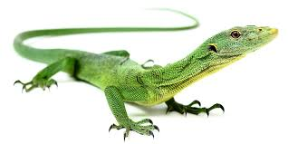
1.Das ist ein Wellensittich.  - Er ist grün.  - Er hat Feder.  - Er kann fliegen. | - Das ist …  - Sie | 1.  2.  3.

- Schreibt: er, sie, es.
- Das ist das Schweinchen Peppa. Es ist lustig.
- Das ist der Wellensitich Hanny. ... fliegt.
- Das ist die Schildkröte Knöpsi. ... ist langsam.
- Das ist die Eidechse Ella. ... hat eine lange Zunge.

- Wo ist Knöpsi?

- Ist sie im Musikzimmer? ---- Nein, sie ist nicht im Musikzimmer.
- Ist sie vielleicht im Spiel? ---- Nein,___________________________
- Versteckt sie sich in der Garderode? ---- Nein, _________________________
- Ist sie auf dem Baum? ---- Ja, _________________________

- Setzt die Wörter in den Lückentext ein:
Besuch habe Hamster im kein muss oben Tiere um Warum
- Die Spielgruppe hat heute ____________ .
- Dr. ______________ ist Tierärztin.
- Die Tierärzte machen kranke __________ gesund.
- Er ________ ein bisschen atmen.
- Ich ________ verschlafen. __________ ist sie so langsam?
- Das ist ________ Dinosaurier.
- Vielleicht ist sie ____ Musikzimmer?
- Knöpsi ist ________ auf einem Baum.
- Bei meiner Arbeit kümmere ich mich auch ____ Tiere

- Beantwortet die Fragen.
- Wer hat eine lange Zunge?
- Wer ist 33 Jahre alt?
- Was ist Frau Hamster von Beruf?
- Wer ist Ella?
- Wo versteckt sich die Schildkröte?
- Wer macht ein Winterschlaf?
- Wer kann fliegen?
- Wer ist sehr langsam?
- Wer kann Feuer spucken?
- Wie heißt der Wellensittich?
- Wer macht kranke Tiere gesund?
- Wer hat den Unterricht verschlafen?

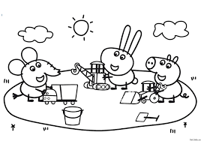

Beste Freunde
Lexik: der Freunde, die Freundin, das Kinderzimmer, die Krankenschwester, das Krankenhaus, Fieber, allein, der/die Kranke, Hunger haben, im Bett bleiben
- Beantwortet die Fragen.
- Hast du Freunde?
- Wie heißt dein bester Freund?
- Was machen sie gern zusammen?
- Wie ist dein Freund/ deine Freundin?
- Bildet die Sätze:
- Peppa – ihre beste Freundin – erwartet;
- heute – Sie – wollen – spielen – zusammen;
- musst – in Bett – du – bleiben;
- Schokoladenkekse – Ich –backe –gerade;
- Krankenhaus – Peppa und Luzi --- spielen;
- ist – Es – Hunger – nur.

- Findet 10 Wörter:
F | R | E | U | N | D | I | N | U | T | T | P | K | - Freundin
F | S | A | K | D | K | F | I | E | B | E | R | I | - Freundin
R | B | K | R | I | U | R | F | R | E | L | F | N
E | Ü | E | A | N | I | E | E | ß | A | X | T | D
T | T | K | D | O | H | U | N | G | E | R | O | E
T | T | S | S | Q | U | N | Q | F | R | E | R | R
A | G | H | O | K | R | D | X | J | D | O | Y | Z
S | C | H | W | E | S | T | E | R | S | A | I | I
O | D | Q | E | I | X | L | P | B | G | Ü | V | M
N | K | R | A | N | K | E | N | H | A | U | S | M
D | B | U | A | S | S | I | B | U | F | S | W | E
G | S | A | I | D | O | K | T | O | R | X | Q | R

- Wählt die richtige Antwort:
- Peppa und Luzi spielen gern
- Tennis.
- Krankenhaus.
- Fußball.
- Peppa wartet auf
- ihre Schwester.
- ihren Lehrer.
- ihre Freundin.
- Die Mädchen gehen
- ins Wohnzimmer.
- In die Schule.
- ins Kinderzimmer.
- Schorsch fühlt sich
- traurig.
- einsam.
- gut.
- Mama Wutz bäckt
- eine Schokoladentorte.
- einen Schokoladenkuchen.
- Schokoladenkekse.
- Der Bruder von Peppa muss
- im Bett bleiben
- spazieren gehen.
- Suppe essen
- Pappa Wutz hat
- Fieber.
- Spaß.
- Hunger

Lösungen
Beim Zahnarzt
2. die Zähne, zum Zahnarzt, langweilig, sauber, interessant, rosa

Ballspiele
4. 1f, 2r,3f,4r, 5r, 6r, 7f, 8r, 9r
5.im Garten, Tennisschläger, Tennis, Ball, Tennisspiel, kann, Balljunge, mitspielen, Fußball

Das Sportfest
5.1b), 2e), 3a), 4c,5d)

Verkleiden
4. Hallo, Peppa!
Ich bin nicht Peppa, ich bin Mama Wutz.
Ach so, natürlich. Hallo, Mama Wutz!
Hallo. Und das ist Papa Wutz.
Hallo, Papa Wutz! Wie geht es dir?
Danke, gut!

